|  |  |  |
| --- | --- | --- |
| myStreet | 2 de junho  2013 | |
| 47082 - Rui Silva  44024 - Miguel Fernandes  33147 - Bruno Matos  51751 - Jorge Rodrigues | | Desenvolvimento de um SIG social para comunicação de problemas nas nossas ruas | |



Licenciatura em Engenharia Informática

**Laboratórios de Informática IV**

Ano Letivo 2012/2013

**Resumo**

Este projeto consistiu no desenvolvimento de uma aplicação social que tem como objetivo auxiliar os cidadãos a reportar e tomar conhecimento de problemas nas nossas ruas, assim como promover a interação com entidades camarárias.

O trabalho pode ser dividido em 3 fases distintas: Recolha e Análise de Requisitos, Especificação do sistema e, por fim, a sua implementação.

**Área de Aplicação:** Sistemas de Informação Geográfica, Rede Social

**Palavras-Chave:** software, SIG, base de dados, rede social, myStreet.

Índice

1. Introdução 5

1.1 Contextualização 5

1.2 Apresentação do caso de estudo 5

Descrição 5

Componentes 6

Análise da Concorrência e receptitividade do mercado 7

1.3 Motivação 7

2. Objetivos 8

3. Análise de Requisitos 9

3.1 Requisitos funcionais 9

3.2 Requisitos de interface 10

3.3 Requisitos da Base de Dados 10

3.4 Requisitos tecnológicos 10

4. Especificação UML 11

4.1 Modelo de Domínio 12

4.2 Diagrama de *Use Case* 12

Utilizadores 12

Diagrama Geral de Use Case 13

Descrição textual dos diagramas de Use Case 14

4.3 Diagramas de Sequência 15

4.3 Diagramas de Atividade 23

Diagramas de Atividade Gerais 23

Diagramas de Atividade de funções específicas 26

5. Esquema Relacional de Base de Dados 28

6. Implementação 29

6.1 Ambiente de trabalho e tecnologias utilizadas 29

6.2 Esquema Global da solução 30

6.2 Base de dados 30

6.3 Classes Implementadas 32

Classe Comentário 32

Classe Localidade 32

Classe Ocorrencia 32

Classe Utilizador 32

7. Funcionamento da Aplicação 33

7.1 Aplicação Web 33

Início 33

Página após pesquisa ou autenticação 33

Estatística de ocorrências por concelho 33

Registo de Utilizadores 33

7.2 Aplicação REST 34

Conceito 34

Estrutura 34

7.3 Aplicação Mobile 35

Estrutura 35

Workflow 35

8. Manual de Instalação 36

9. Conclusão 37

# Introdução

## 1.1 Contextualização

No contexto da cadeira de Laboratórios de Informática IV, do curso de Engenharia Informática, foi-nos proposto desenvolver um sistema de monitorização da via pública baseado numa rede social.

Neste relatório pretende-se documentar quais as motivações que levaram ao desenvolvimento deste projeto, qual o impacto esperado e ainda documentar os requisitos que se pretende que a aplicação respeite, sejam estes funcionais ou não funcionais.

Pretende-se ainda documentar todas as decisões que se tomaram durante a fase de implementação e eventuais desvios que tenham ocorrido relativamente à fase de planeamento.

## 1.2 Apresentação do caso de estudo

### Descrição

MyStreet será uma rede social que irá permitir a todos os utilizadores reportarem os mais variados problemas que possam surgir na sua vizinhança num ambiente informal e em que a interatividade assumirá um papel chave.

Tirando partido das funcionalidades existentes na maioria dos telemóveis que circulam hoje em dia, o utilizador poderá reportar situações como, por exemplo, luzes fundidas, buracos na estrada, falhas de energia, grafitis ofensivos, apenas "postando" a situação e identificando o local (seja de forma automática, preenchimento de morada ou seleção em mapa), podendo ainda adicionar fotografias demonstrativas.

Os funcionários das autarquias terão também acesso a esta rede e poderão ir dando um feedback em tempo real das situações que resolveram ou estão a resolver. Por outro lado, os funcionários poderão usar esta rede para informar quando irão proceder a essas alterações e qual o impacto esperado sobre o trânsito de modo a evitar as inesperadas filas e buzinões associados.

Ao colocar os dois lados da questão em contacto, pretende-se ainda promover o debate de modo a que possam surgir mais e melhores soluções a problemas da vizinhança.

Por outro lado, esta aplicação possuirá uma secção de perdidos e achados que permitirá informar a vizinhança de objetos que se tenham encontrado ou então de objetos que se tenham perdido e se pretendam recuperar, tudo em prol de uma boa vizinhança.

### Componentes

A aplicação pode ser subdividida em três componentes funcionais:

* Aplicação Web

A aplicação Web será o meio preferencial de interação com a aplicação e conterá todas as funcionalidades que se pretende que a aplicação tenha, desde registo e autenticação de utilizadores a adição de comentários, upload de fotografias, reportação de problemas ou classificação de soluções implementadas.

* Aplicação Mobile

A aplicação Mobile pretende tirar partido das características típicas dos smartphones atuais, quer seja a sua portabilidade e “omnipresença”, quer sejam as suas características físicas como a câmara e gps.

De um ponto de vista geral, a aplicação mobile será o mais próximo da aplicação Web possível, adaptado às dimensões de um telemóvel e permitindo que as fotografias representativas das ocorrências sejam tiradas de forma imediata a partir da câmara do telemóvel e que a localização da ocorrência possa ser obtida a partir do telemóvel.

* Web Service REST

Como se teria alguma dificuldade na implementação de uma ligação constante entre a aplicação Mobile e a base de dados, optou-se por se adicionar um Web Service, baseado no conceito REST, que recebe pedidos via https, efetua as pesquisas, inserções, atualizações ou remoções e devolve os resultados sobre a forma de XML ou JSON.

* Base de dados

De modo a garantir a persistência dos dados e ainda o acesso global à aplicação, tudo isto num ambiente em que o sincronismo assume um papel essencial, será necessária a criação de uma base de dados robusta.

Esta base de dados deverá ser arquitetada para que a sua resposta seja o mais célere possível, por isso a eficiência e escalabilidade da base de dados serão pontos fulcrais a ter em atenção no desenrolar deste projeto.

A base de dados deverá ter a capacidade de armazenar utilizadores, problemas reportados, comentários, pontos de interesse, marcadores do mapa, fotografias, perdidos e achados, entre outros pontos que se achem relevantes.

### Análise da Concorrência e receptitividade do mercado

Existe uma aplicação chamada FixMyStreet (http://www.fixmystreet.com) que tem uma função semelhante à do nosso programa, mas operando apenas no Reino Unido. Funciona usando as ferramentas da mySociety (http://www.mysociety.org) que fornece feeds de informação, mapas e vários outros suportes.

Para além deste, várias outras aplicações baseadas no mesmo foram surgindo noutros países, tal como Canadá, Alemanha ou Coreia. Em Portugal a aplicação "A Minha Rua" do portal do cidadão fornece o mesmo serviço, mas devido a uma interface complicada e pouco prática não tem muita adesão. Um novo projeto do eCivitas também chamada de "A Minha Rua" parece oferecer uma alternativa para freguesias inscritas no projeto, no entanto, não parece estar ainda a funcionar.

É a nossa intenção criar um projeto fundamentalmente diferente destes, criando uma aplicação que cative as pessoas e as incentive a usar o sistema. Pretendemos criar uma rede social onde os utilizadores podem interagir entre si, e fornecer uma interface simples e prática de usar, criando assim laços entre vizinhos e motivando-os a cuidar melhor do seu bairro. Funcionários públicos poderão ter acesso a problemas existentes nos locais pelos quais são responsáveis, melhorando assim não só a comunicação com os cidadãos, como também o tempo de resposta a problemas.

Finalmente temos também como ambição criar uma aplicação que no futuro possa alargar-se a uma escala global e não limitar-se apenas a um país.

## 1.3 Motivação

O principal motivo para a escolha deste projeto foi a sua utilidade pública, pois serve as comunidades locais, ajudando a resolver problemas específicos de infraestruturas ou a melhorar as condições de vida através de ideias e propostas que podem ser votadas e discutidas por todos, mas também porque este tipo de interação fomenta as relações interpessoais melhorando, num âmbito mais abrangente, a qualidade de vida de todos.

Todos estes aspetos, interpolados para uma visão mais alargada, farão com que seja mais fácil e mais agradável, viver ou visitar aldeias, vilas e cidades onde o número de problemas foi reduzido e onde a identidade das pessoas que nelas vivem está mais presente no ambiente que as rodeia.

# Objetivos

Este capítulo visa descrever os objetivos do projeto e apresentar um conjunto de metas inerentes ao grupo e aos conhecimentos que este pretende adquirir em relação   
à concretização do *software*:

* Desenvolver um sistema de software passando por todas as fases da engenharia de *software*;
* Aprender a utilizar novas ferramentas que podem economizar tempo na realização do projecto;
* Alargar a experiência de utilização do ambiente Windows e no uso de ferramentas da Microsoft;
* Desenvolver o sentido de responsabilidade em relação a prazos e acordos estabelecidos;
* Desenvolver competências na gestão de projetos;
* Desenvolver a dinâmica de grupo;

Relativamente ao conteúdo do projecto os objectivos do grupo são:

* Aprender a criar e a gerir uma base de dados dinâmica;
* Aprender a criar páginas Web dinâmicas;
* Aprender a criar aplicações móveis como complemento da solução Web.

# Análise de Requisitos

Depois de concluído o estudo do problema e de o compreendermos, sabendo o que é esperado que façamos, elaboramos uma lista de requisitos que apresentamos de seguida.

Os requisitos de um sistema devem ser as descrições dos serviços que esse sistema oferece e as suas restrições operacionais. As descrições devem ser precisas pois requisitos ambíguos podem ser interpretados de forma diferente por pessoas diferentes.

## 3.1 Requisitos funcionais

Os requisitos funcionais descrevem serviços que o sistema deve ter, reações do sistema a *inputs* particulares e comportamentos específicos do mesmo. Em alguns casos podem especificar o que o sistema não deve fazer.

* Permitir a criação de ocorrências validando a sua informação,
* Ser capaz de lidar com logins diferenciados apresentando diferentes funcionalidades a diferentes tipos de utilizador,
* Deverá ser capaz de notificar em tempo real ocorrências na região do utilizador,
* Permitir consultar ocorrências tanto por utilizador como por região,
* Permitir interação entre utilizadores do sistema,
* Permitir carregamento de fotografias para um melhor retrato da ocorrência,
* Permitir o anúncio de obras planeadas e impacto esperado sobre o trânsito,
* Permitir consultar estatísticas relativas às ocorrências (tempo médio de resolução, número de pedidos por região…)
* Classificar ocorrências.

Em termos gerais, a aplicação deverá ter botões ou menus que permitam a pesquisa ou criação de ocorrências, mas ao mesmo tempo permita ver e interagir com o que os “vizinhos” reportam ao estilo do “Facebook”.

## 3.2 Requisitos de interface

Dada a natureza do projeto e a necessidade de interação com utilizadores de uma forma abrangente e global foram definidos os seguintes requisitos para a interface com o utilizador:

* O sistema deve ter como base uma interface Web de modo a potenciar a sua utilização em qualquer lugar do mundo;
* Ter também uma componente Mobile, com subconjunto das funcionalidades da interface Web, que permita, em qualquer lugar, pesquisar ou adicionar informação ao sistema tirando partido das capacidades dos telemóveis.

Por outro lado, o sistema deverá ser facilmente transponível entre linguagens consoante as preferências do utilizador, devendo toda a informação ser dinamicamente preenchida.

## 3.3 Requisitos da Base de Dados

A base de dados deverá ser capaz de suportar toda a lógica por trás do sistema: ocorrências, fotos, comentários, classificações, utilizadores, assim como outras entidades que se queiram adicionar ao sistema no futuro.

## 3.4 Requisitos tecnológicos

No âmbito da unidade curricular foram definidos os seguintes requisitos tecnológicos sobre os quais deverá circundar a aplicação Web:

* A linguagem de programação utilizada para desenvolver o Website deverá ser suportada pela Framework .net da Microsoft. Pretende-se tirar partido do vasto leque de funcionalidades disponibilizada nesta biblioteca para que o desenvolvimento seja o mais célere possível. A linguagem que irá ser utilizada em detrimento do Visual Basic será o C# essencialmente devido à maior divulgação que tem tido pela Web.
* O motor da base de dados que suportará o sistema deverá ser Microsoft SQL Server. O Microsoft SQL Server é um SGDB dos mais poderosos que existem no mercado e tem ainda a vantagem de ter uma versão Express de livre uso.

À parte estes requisitos tecnológicos obrigatórios recolheram-se outros que poderão ser considerados uma mais valia no desenvolvimento desta aplicação:

* O myStreet possui uma componente geográfica muito forte e como tal será necessária uma forma de integrar mapas. Algumas das tecnologias exploradas foram:
  + Open Layers – projeto open source com grande divulgação que utiliza tiles para construção dos mapas tornando-o ideal para integração Web,
  + Google Maps – talvez o serviço e tecnologia mais utilizada em serviços baseados em mapas. Tem como principal limitação não ser de livre uso, ou melhor não ser de livre uso à escala que se pretende que o projeto venha a ter.
  + mapsForge – similar ao Open Layers mas já com uma API e temas mais interessantes.
* Ao nível do desenvolvimento da aplicação móvel ainda não se exploraram ao detalhe as tecnologias, mas à primeira vista acharam-se as seguintes ferramentas bastante interessantes:
  + Phonegap – segundo anunciado no seu Website, o Phonegap permite gerar aplicações nativas para Android, IOS, Windows Phone, entre outras a partir de uma mesmo código fonte constituído a partir de tecnologias comuns à web (HTML, Javascript e CSS)
  + BootStrap – permite utilizar componentes prefabricados que se adaptam a diferentes resoluções, ajustando-se ao ser visualizado num telemóvel, mas ainda assim mantendo funcionalidade com um aspecto agradável.
  + Outra solução, talvez a mais custosa e por isso mais desagradável, seria fazer a aplicação de raiz utilizando Objective-C por exemplo.

# Especificação UML

Para a especificação detalhada dos requisitos utilizaram-se diagramas UML que permitem uma visualização geral do sistema.

Nesse sentido, utilizou-se um diagrama de domínio para descrever de um ponto de vista estrutural a arquitetura do sistema.

De forma a documentar inequivocamente as funcionalidades do sistema utilizaram-se diagramas de use case e ainda diagramas de atividades. Com estes diagramas pretende-se detalhar o comportamento do sistema.

## 4.1 Modelo de Domínio

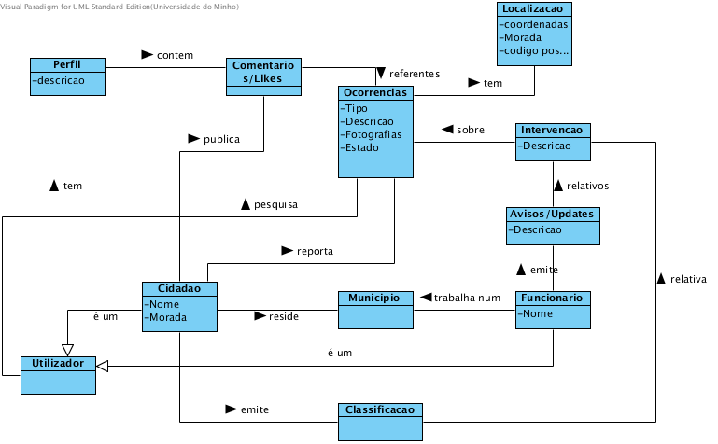

Figura - Modelo de domínio

## 4.2 Diagrama de *Use Case*

No diagrama de *Use Case* apresentamos as funcionalidades do sistema e a relação de cada uma delas com cada tipo de utilizador.

### Utilizadores

De uma forma global, temos três tipos de atores:

* **Morador –** que representa o morador de uma determinada rua;
* **Funcionário –** funcionários do município responsável pela manutenção de uma determinada área ou região;
* **Administrador** – administrador de sistemas de software responsável pela manutenção do sistema *myStreet*.

Os atores **Morador** e os **Funcionário** partilham muitas das funcionalidades que o sistema disponibiliza. Como tal, criámos uma super classe ***Utilizador*** que representa a entidade utilizador de uma forma mais geral, independentemente de serem funcionários ou moradores.

### Diagrama Geral de Use Case

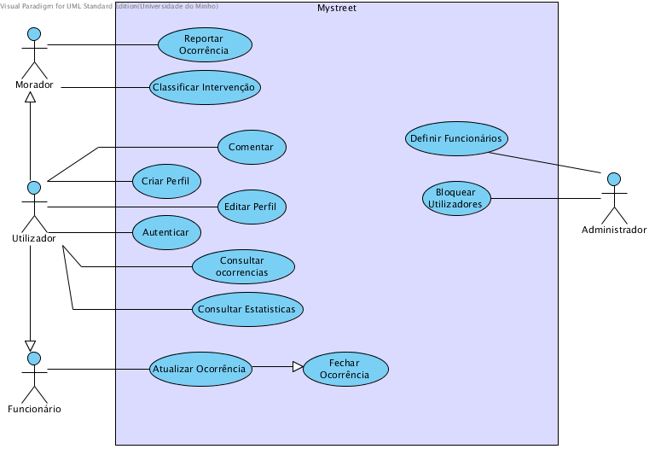

Figura - Diagrama Geral de Use Case

### Descrição textual dos diagramas de Use Case

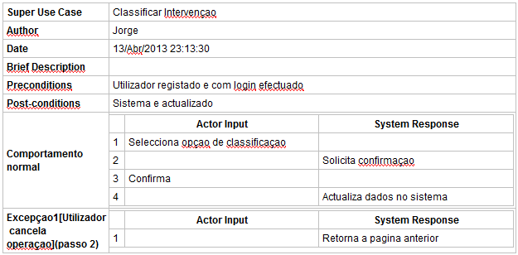

Figura - Especificação textual do use case "Classificar Intervenção"

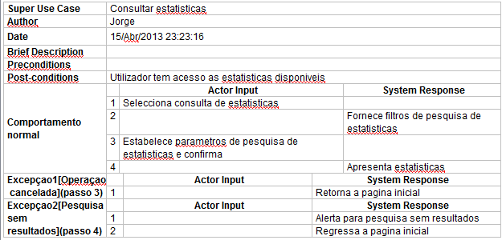

Figura - Especificação textual do use case "Consultar Estatísticas"

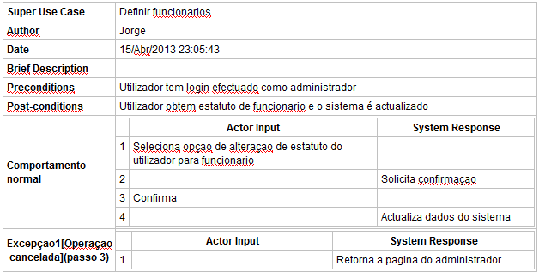

Figura - Especificação textual do use case "Definir Funcionários"

## 4.3 Diagramas de Sequência

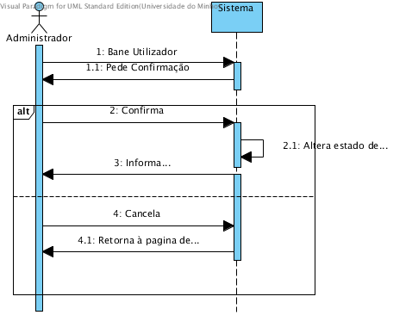

Figura - Diagrama de sequência da funcionalidade "Bloquear utilizador"

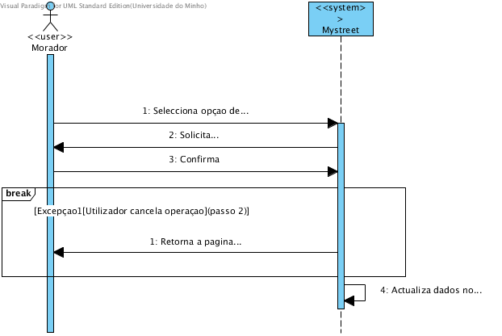

Figura - Diagrama de sequência da funcionalidade "Classificar Intervenção"

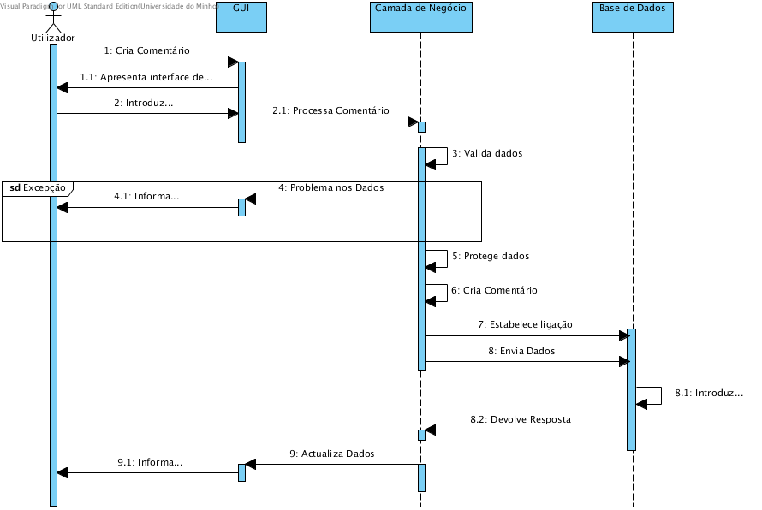

Figura - Diagrama de sequência da funcionalidade "Adicionar comentário"

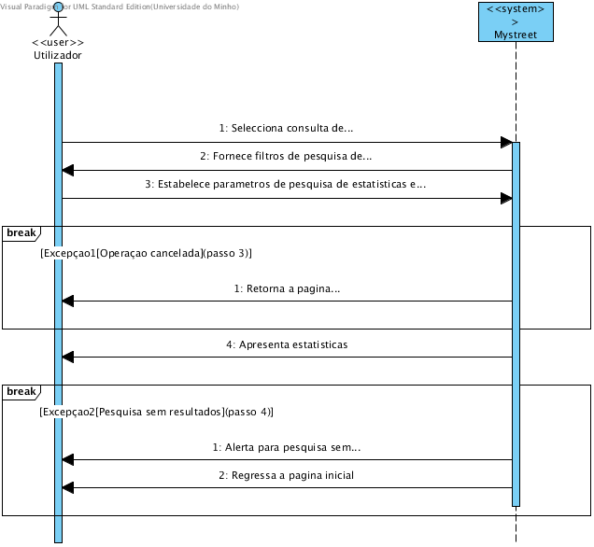

Figura - Diagrama de sequência da funcionalidade "Consultar Estatísticas"

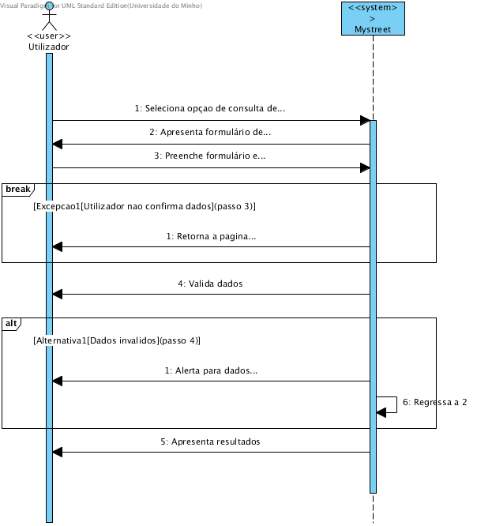

Figura - Diagrama de sequência da funcionalidade "Consultar Ocorrências"

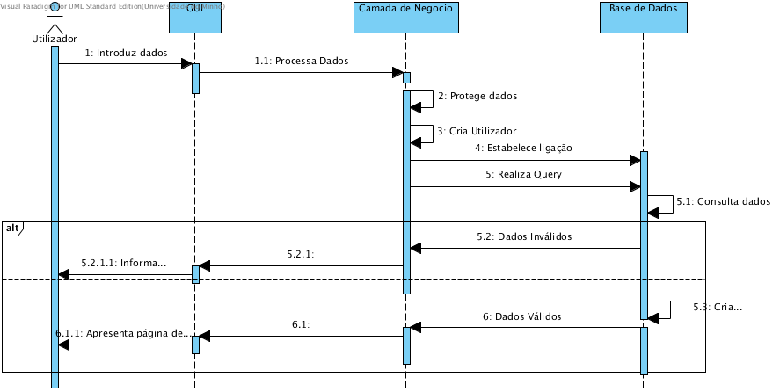

Figura - Diagrama de sequência da funcionalidade "Criar Utilizador"

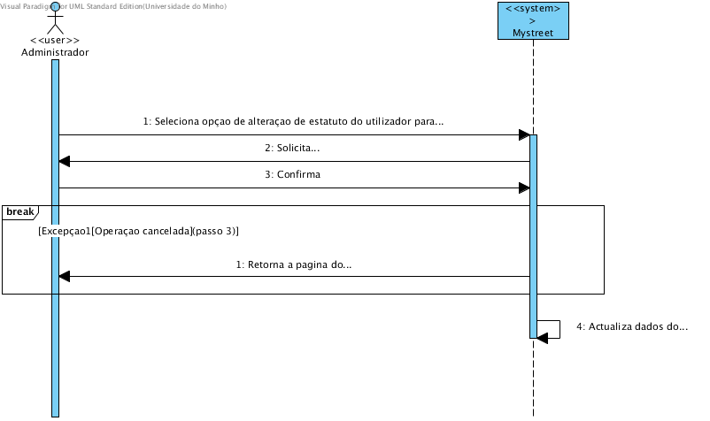

Figura - Diagrama de sequência da funcionalidade "Definir Funcionário"

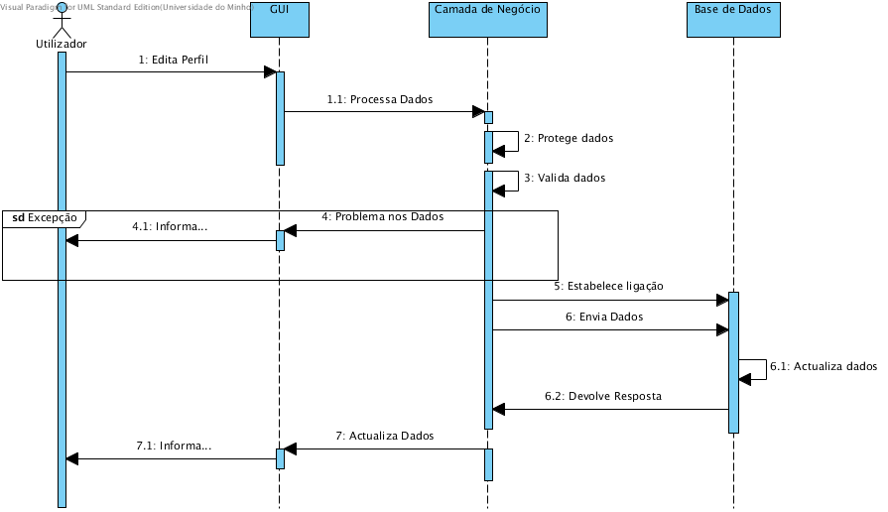

Figura - Diagrama de sequência da funcionalidade "Editar perfil"

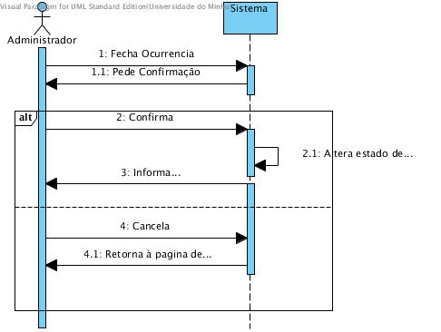

Figura - Diagrama de sequência da funcionalidade "Fechar Ocorrência"

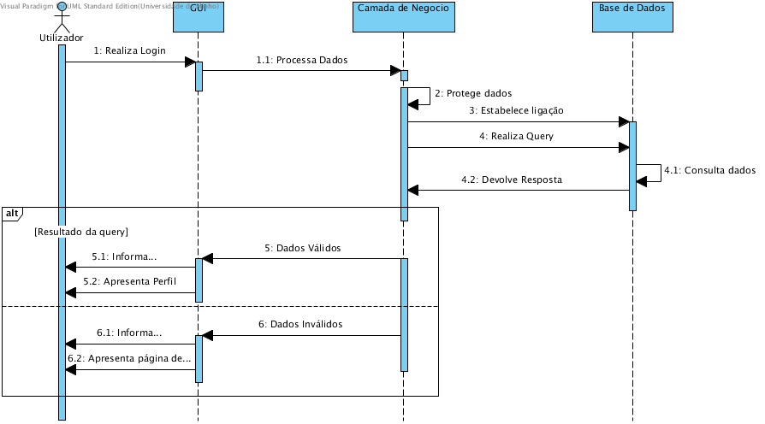

Figura - Diagrama de sequência da funcionalidade "Realizar login"

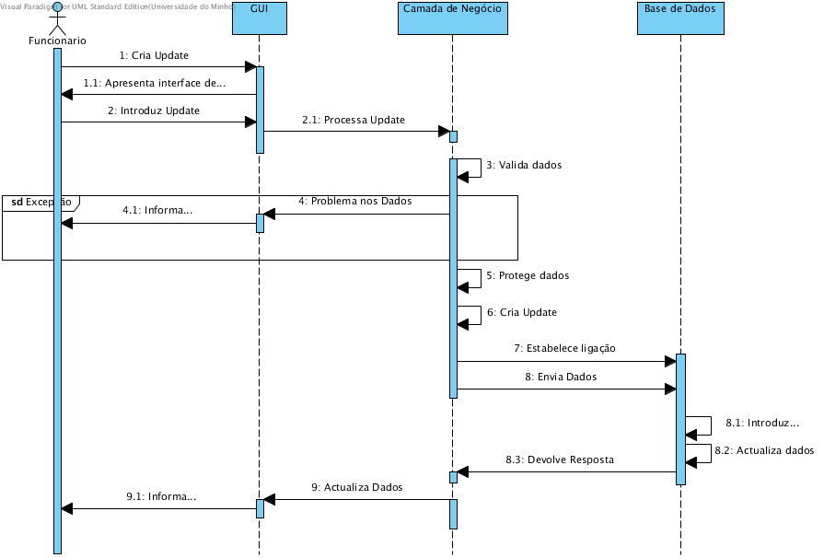

Figura - Diagrama de sequência da funcionalidade "Realizar Updates"

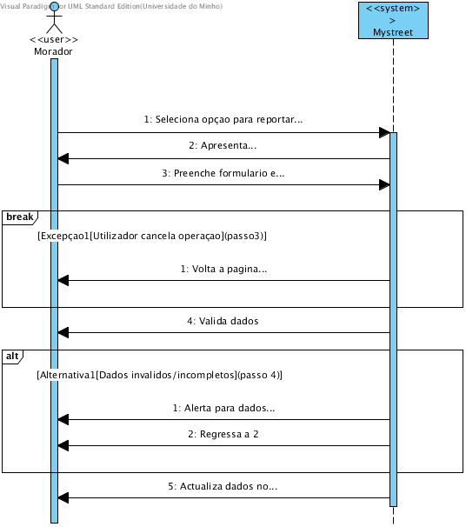

Figura - Diagrama de sequência da funcionalidade "Reportar Ocorrência"

## 4.3 Diagramas de Atividade

### Diagramas de Atividade Gerais

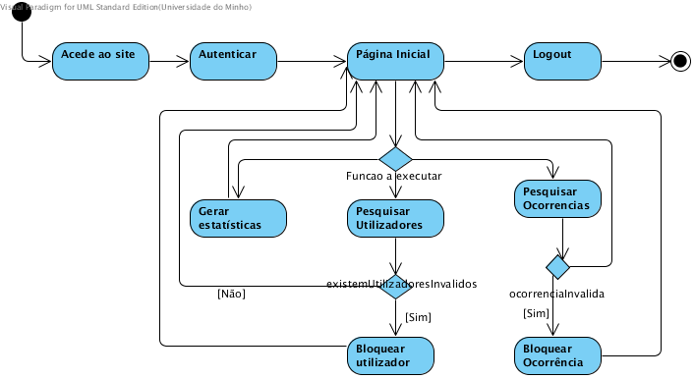

Figura - Diagrama de atividade "Administrador"

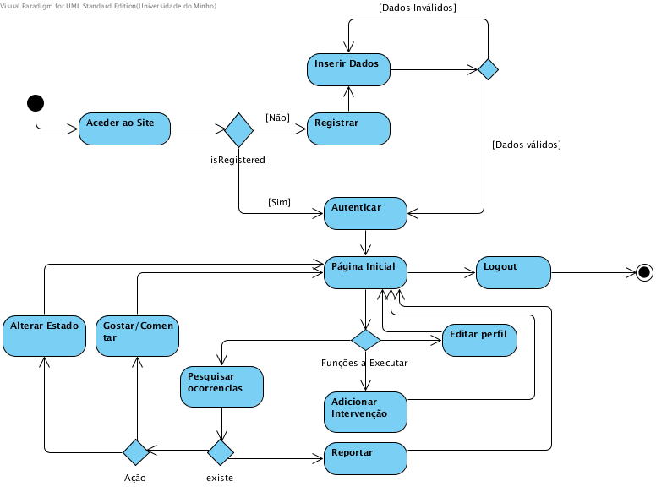

Figura - Diagrama de atividade "Funcionário"

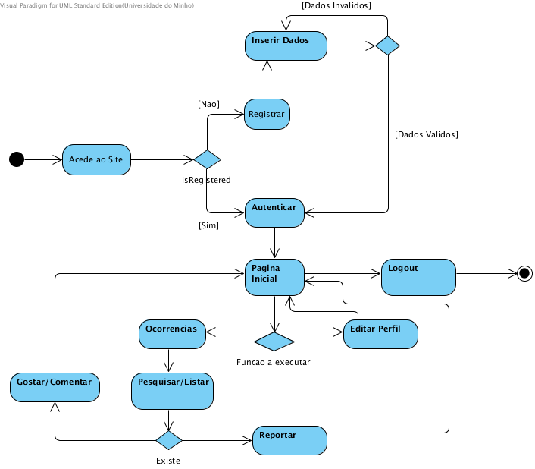

Figura - Diagrama de atividade "Utilizador"

### Diagramas de Atividade de funções específicas

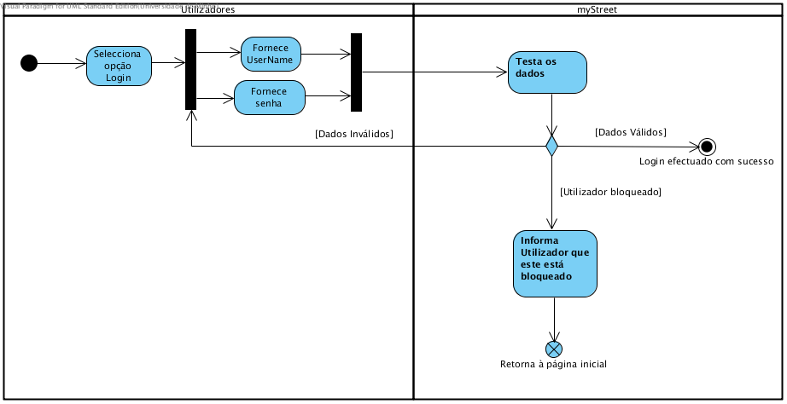

Figura - Diagrama de atividade de "Autenticação"

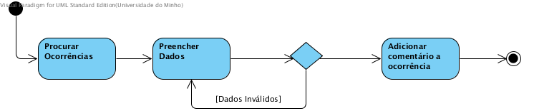

Figura - Diagrama de atividade de "Comentar"

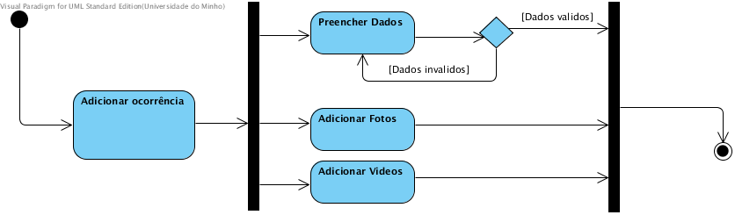

Figura - Diagrama de atividade de "Adicionar ocorrência"

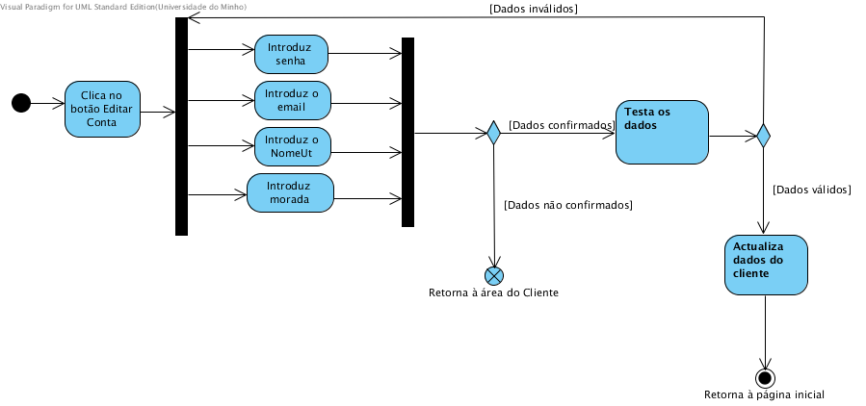

Figura - Diagrama de atividade de "Editar Perfil"

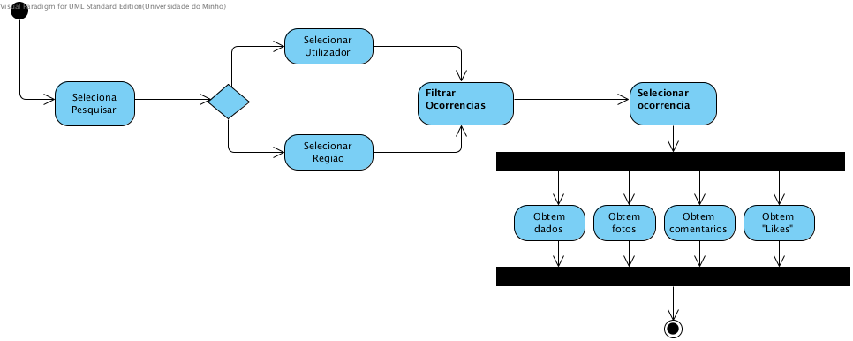

Figura - Diagrama de atividade de "Pesquisar Ocorrências"

# Esquema Relacional de Base de Dados

De forma a guardar a informação de uma forma simples e funcional na base de dados estruturamos a base de dados da seguinte forma:

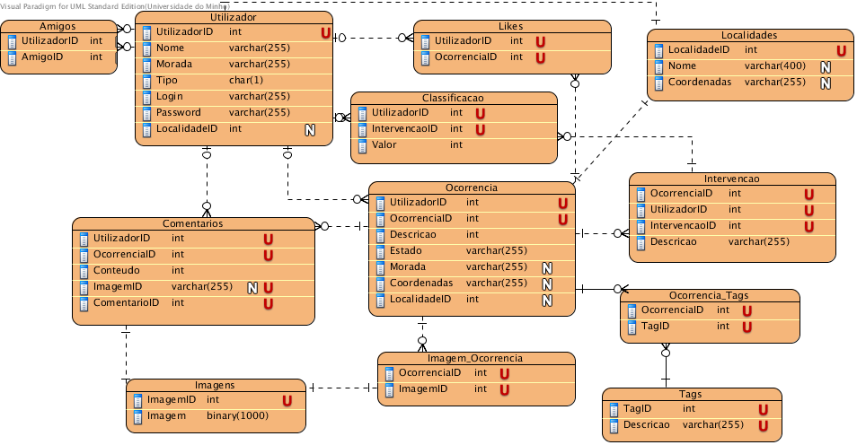

Figura – Esquema relacional de base de dados

Todas as entidades do nosso sistema são representados na nossa base de dados por uma tabela com o nome dessa mesma entidade, por exemplo, de forma a garantir a persistência dos utilizadores da aplicação, assim como guardar toda a informação relativa a este, existe uma tabela com o nome “Utilizador”.

Todas elas estão relacionadas entre si, algumas com ligações diretas outras com ligações auxiliadas por tabelas intermediárias, por exemplo a tabela “Imagem_Ocorrência” estabelece a ligação entre uma ocorrência e várias imagens que esta possa ter associada a si.

Outra caraterística da nossa base de dados é que todas as tabelas relativas a entidades possuem uma coluna EntidadeID que identifica inequivocamente um registo dessa mesma tabela.

# Implementação

## 6.1 Ambiente de trabalho e tecnologias utilizadas

A nossa aplicação, tal como descrito anteriormente, possui duas componentes finais, uma mobile e uma web, e ainda uma componente intermédia, um WebService responsável pela comunicação com a base de dados.

A componente Web e o WebService foram desenvolvidos em ambiente Windows, utilizando o IDE Visual Studio 2010, da Microsoft. A linguagem de programação utilizada foi C#, com plataforma .NET, complementada por CSS, Javascript e HTML.

Foi utilizado .NET Framework, que é um componente da Microsoft que permite integrar várias ferramentas e tecnologias, para que tenham um correto funcionamento no seu conjunto. Deste modo, foi possível criar uma aplicação consistente que envolveu diversas ferramentas.

Como componente para criação de mapas na aplicação Web foi utilizada uma biblioteca javascript do OpenLayers.

A componente Mobile foi desenvolvida utilizando o IDE Eclipse complementado pelo SDK do Android. Decidiu-se desenvolver a componente mobile voltada para o Android porque é hoje em dia o sistema operativo para smartphones mais utilizado com milhões e milhões de utilizadores. Como linguagem de programação foi utilizada a linguagem JAVA.

Nesta componente foi utilizado JAVA porque dispõe de inúmeras bibliotecas resultantes de largos anos de uso, evitando que se tenha de desenvolver todo o código de raiz. Por outro lado, o SDK utilizado é feito em JAVA e destina-se a desenvolvimento em JAVA o que reforçou a nossa opção.

Nesta componente, para a geração de mapas foi utilizada a api disponibilizada pelo Google Maps.

O motor da base de dados utilizado foi SQL Server 2012, criado pela Microsoft em pareceria com a empresa Sybase. Este sistema de base de dados fornece uma plataforma de dados confiável, produtiva e inteligente que permite executar corretamente as aplicações finais. O motor da base de dados SQL Server 2012 possuí novas funcionalidades ao nível da manipulação de dados geográficos que se consideraram bastante relevantes para o nosso projeto.

Como ferramenta auxiliar foi ainda utilizado o *SQL Spatial Tools*. Esta ferramenta permitiu a partir de uma *shapefile* obtida no Instituto Geográfico Português, extrair a sua informação e inserir numa tabela da base de dados.

## 6.2 Esquema Global da solução

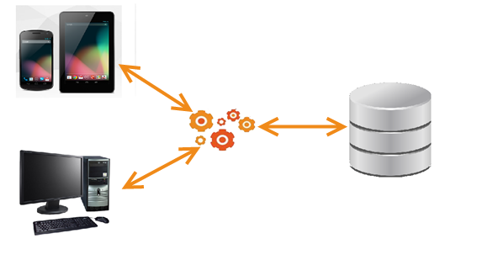

Figura - Esquema global da solução

Motivado pela impraticabilidade da aplicação mobile estar em constante conexão a uma base de dados SQL Server, decidiu-se implementar um webservice baseado no conceito REST que faz a ponte entre as aplicações finais e a base de dados.

Assim sendo, quando a aplicação mobile ou a aplicação Web necessitam interagir com a base de dados, é enviado um pedido sobre HTTPS para o WebService. Quando o WebService recebe o pedido, efetua a pesquisa, inserção, edição ou atualização sobre a base de dados e devolve o resultado da operação às aplicações finais.

A partir deste modelo temos quase que forçosamente uma divisão em camadas das aplicações. Uma camada para interação com a base de dados, uma camada de interface e uma outra com a lógica de negócio.

## 6.2 Base de dados

O suporte de toda a persistência de dados é feito pelo motor de base de dados SQL Server 2012. Nele está contida toda a informação partilhada pelos vários componentes do sistema.

A base de dados MyStreet é composta pelas seguintes tabelas:

* Utilizadores – Onde está guardada a informação detalhada de cada utilizador;
* Amigos – Representa a ligação entre os vários utilizadores, dois a dois;
* Likes – Tem a informação sobre todos os likes de utilizadores a ocorrências;
* Classificacoes – Lista de todas as classificações dadas por utilizadores a intervenções;
* Localidades – Todas as localidades conhecidas pelo sistema e as coordenadas limítrofes;
* Comentarios – Registo de todos os comentários feitos por utilizadores sobre ocorrências. Pode conter a relação a uma imagem também;
* Ocorrencias – Guarda os detalhes de uma ocorrência;
* Intervencoes – Registo das intervenções feitas sobre as ocorrências. As intervenções estão sempre associadas a utilizadores e têm uma descrição;
* TagsOcorrencia – Relação entre tags e ocorrências;
* Tags – Descrição de todas as tags criadas;
* Imagens – Blobs das imagens adicionadas ao sistema;
* ImagensOcorrencia – Guarda as associações de imagens a ocorrências.

## 6.3 Classes Implementadas

As classes implementadas mais relevantes ao contexto da aplicação são as seguintes:

### Classe Comentário

Esta é a classe que define as caraterísticas de um comentário. Essas caraterísticas são: ID (número que identifica inequivocamente um comentário), o utilizador que realizou o comentário, a ocorrência a que se refere, o comentário em si e uma imagem que o utilizador tenha associado ao comentário.

### Classe Localidade

Esta é a classe utilizada para definir uma localidade na base de dados. Contém essencialmente três variáveis: ID, nome e coordenadas. As coordenadas vêm no formato texto e identificam um conjunto de pontos que representam os limites da localidade a que se referem.

### Classe Ocorrencia

Esta é a classe utilizada para definir uma ocorrência que esteja incluída na base de dados. As caraterísticas que definem uma ocorrência são as seguintes: um ID, o utilizador que criou a ocorrência, a morada da ocorrência, a localidade da ocorrência, uma descrição da ocorrência, o estado em que essa ocorrência se encontra (em aberto, resolvida, agendada para resolução) e as coordenadas exatas do local da ocorrência para que se possa sinalizar no mapa.

### Classe Utilizador

Esta é a classe utilizada para definir um utilizador. As caraterísticas que definem um utilizador são as seguintes: um ID, o nome do utilizador, a morada do utilizador, a localidade do utilizador, um username e uma password para acesso à aplicação e o tipo do utilizador. O tipo de utilizador define se um utilizador é administrador, uma entidade camarária ou um utilizador normal.

# Funcionamento da Aplicação

## 7.1 Aplicação Web

### Início

Quando se acede ao *website* da aplicação, surge uma janela de pesquisa de ocorrências e uma breve descrição do funcionamento da aplicação.

As funcionalidades que se podem aceder a partir desta primeira janela são as seguintes:

* Consultar ocorrências;
* Efetuar Login;
* Efetuar o Registo de um novo utilizador.

### Página após pesquisa ou autenticação

O critério necessário para o preenchimento de marcadores no mapa é existir uma localidade de referência. Quando o utilizador efetua o login, a localidade de referência é a de sua morada, caso o utilizador efetue uma pesquisa, a localidade de referência passa então a ser a resultante da pesquisa.

Nesta janela é apresentado um mapa com o concelho de referência sinalizado com um polígono e as várias ocorrências sinalizadas por marcadores. O utilizador pode depois clicar num marcador para abrir as informações a este associado e, caso esteja autenticado, comentar ou colocar “likes” sobre a ocorrência em questão.

### Estatística de ocorrências por concelho

Permite ver um resumo de todas as ocorrências carregadas no sistema agrupadas por concelho. Permite fazer um mapa estatístico o número de ocorrências em aberto, o número de ocorrências resolvidas e a média do tempo de resolução dessas ocorrências.

Permite ainda selecionar um concelho para que seja mostrado no mapa todas as ocorrências que se encontram em aberto.

### Registo de Utilizadores

Para o registo de um novo utilizador é necessário o preenchimento dos campos que se seguem:

* Nome
* Login
* Password
* Morada
* Localidade

## 7.2 Aplicação REST

### Conceito

Utilizamos um serviço REST (Representational State Transfer), como interface com a base de dados. Deste modo concentramos toda a lógica de negócio num único serviço, o que facilita a manutenção e o desenvolvimento da aplicação, pois reduz substancialmente a necessidade de repetição de código.

As APIs REST são conhecidas pela sua simplicidade de utilização e implementação em comparação com outros tipos de serviços Web. Deste modo, simplificamos a utilização deste serviço pelas duas outras aplicações, mas também potenciamos a utilização do mesmo por parte de qualquer outra aplicação que possa usufruir do sistema ou da informação nele contida.

### Estrutura

A estrutura utilizada nesta aplicação é composta por três camadas: a camada que faz a interação com a base de dados, uma outra que representa o modelo do domínio, com classes e relações da lógica de negócio; e a terceira onde é implementada toda funcionalidade de tratamento de pedidos e respostas http.

A camada de interação com base de dados foi implementada utilizado a última tecnologia recomendada pela Microsoft – Entity Framework. A Entity Framework é um ORM (object-relational mapper), que permite, através de anotações e algumas definições, interagir com a base de dados quase de forma transparente, como se estivéssemos a interagir apenas com o modelo de classes.

As classes e relações criadas na camada intermédia, corresponde à concretização do modelo que se desenhou ao longo do estudo do problema. Com a adição de pequenas funcionalidades necessárias à realidade da implementação, como, por exemplo, as definições de propriedades com incremento automático de valor, no caso dos Ids.

Os controladores, implementados para ligar a camada de lógica de negócio aos pedidos http suportados, são baseados na Web API da .NET Framework 4. Nestes controladores, utilizamos métodos para suportar as funcionalidades GET, PUT, POST e DELETE que alteram o modelo e, por conseguinte, a base de dados. A troca de informação feita com os clientes é feita através de https, pois o *username* e *password* são enviados em todos os pedidos, para filtrar as resposta com base nas suas permissões de acesso.

O tratamento de pedidos http é suportado pelo servidor que alberga o serviço, no nosso caso o IIS, a interpretação da camada protocolar e o mapeamento para os métodos das classes implementadas, são funcionalidades fornecidas pela Framework .NET.

## 7.3 Aplicação Mobile

### Estrutura

A aplicação Android desenvolvida, segue as sugestões de implementação definidas pela própria plataforma. Tem, por isso, a camada de interface com o utilizador (UI), implementada com o recurso a *Activities* (correspondem à janelas de uma aplicação desktop); uma pequena camada de lógica de negócio apenas com a representação de cada estrutura de dados utilizada; uma outra camada de interação com o serviço REST.

Existe ainda a utilização do serviço de mapas da Google, através da Google Maps API.

O estado é guardado pelo próprio sistema operativo.

### Workflow

O primeiro contacto com a aplicação é feito através da janela de pesquisa de ocorrências. Nessa janela podem ser feitas pesquisas de texto livre sobre ocorrências ou abrir a ligação à página de autenticação.

Na página de autenticação há a possibilidade de utilizador se registar, caso ainda não o tenha feito.

Depois de autenticado o utilizador é remetido à página de pesquisa de ocorrências, agora com a indicação do seu nome no título e com mais opções de menu. Essas opções permitem ao utilizador alterar o seu perfil e aceder a alguns registos criados por si. Dependendo do tipo de utilizador, poderá ter também a opção de criar uma nova ocorrência. No caso de ser um administrador, tem a ligação para lista de utilizadores de modo a poder geri-la. No caso dos funcionários, tem a ligação à lista de intervenções a seu cargo.

As opções da ocorrência selecionada também variam conforme o tipo de utilizador. Essas opções são as definidas no modelo.

Na criação de um nova ocorrência, o utilizador pode adicionar um imagem capturada com o próprio dispositivo móvel e/ou selecionar no mapa a localização.

Um utilizador pode, através do menu, aceder à pesquisa de utilizadores e selecionar um ou mais como seu(s) amigo(s). Pode também, a partir dos detalhes de uma ocorrência e, caso tenha permissão, comentar ou classificar uma intervenção.

# Manual de Instalação

A nossa aplicação tem como pré-requisitos as seguintes aplicações:

* SQL Server 2012
* IIS

Após cumpridos os pré-requisitos é necessário criar um utilizador com permissões para criar novas base de dados no SQL Server 2012. As credenciais desse utilizador deverão depois ser introduzidas no web.config do serviço REST para que este possa depois criar a base de dados necessária à execução do programa.

No web.config da aplicação web será também necessário definir qual o endereço do serviço REST com que o website deve estabelecer conexão.

Colocar e configurar no IIS o serviço REST e o website enviados em anexo.

A aplicação móvel será disponibilizada sob a forma de um apk, pelo que será apenas executar

# Conclusão

Após a concretização deste projeto, consideramos que adquirimos noções e rotinas que um projeto de desenvolvimento de um *software* envolve, principalmente nas primeiras fases da sua realização.

Na terceira fase de realização do projeto, definimos concretamente os comportamentos das funções que iriam responder aos requisitos pedidos. A abordagem desta fase iria ditar a estrutura do sistema, e ficaram definidos os métodos que seriam implementados na terceira fase: a fase em que o produto é finalmente criado.

Fazendo uma avaliação do nosso trabalho, verificamos que tivemos dificuldade na implementação, as bases para o desenvolvimento deste projeto eram poucas o que implicava que a mais pequena das tarefas implicasse em muitas situações uma grande pesquisa bibliográfica até se conseguir implementar.

Apesar disso, considerámos o desenvolvimento da aplicação apresentada como um ponto positivo, pois durante a sua implementação tomamos contato com várias tecnologias que nunca havíamos antes experimentado e cobrimos simultaneamente desenvolvimento de *Web Services*, *Web* e *Mobile*.

Como trabalho futuro, e tendo em conta que se trata de um programa simples e funcional, a adição de novas funcionalidades, como por exemplo uma experiência de utilização mais agradável, mais interativa, de um modo similar ao do *Facebook* em que as atualizações são quase em tempo real.

Para concluir, julgamos que este projeto se revelou um grande desafio para todo o grupo, não só no que diz respeito à aquisição de conhecimentos de gestão de projetos, mas também em relação à dinâmica de grupo, que funcionou muito bem.